ครั้งที่แก้ไข | วันที่บังคับใช้ | รายละเอียดการแก้ไข | เลขที่ใบ DAR
0 | 15 ธ.ค. 2568 | ขอจัดทำ | 2025-00383

ลำดับ | สารบัญ | หน้า
1  2  3  4  5  6 | วัตถุประสงค์  ขอบเขต  คำจำกัดความ  เอกสารที่เกี่ยวข้อง  ขั้นตอนการปฏิบัติ  เอกสารบันทึก | 3  3  3  3  3-5  5

- วัตถุประสงค์
  - เพื่อใช้อธิบายขั้นตอนการล้างเครื่องบรรจุของเหลวขนาด IBC ในโรงงานบริษัท ไวต้า จำกัด

- ขอบเขต
  - การล้างเครื่องบรรจุของเหลวขนาด IBC อาคารแบ่งบรรจุ ส่วนโรงงานผลิต บริษัท ไวต้า จำกัด

- คำจำกัดความ
  - ของเหลว = กรดฟอร์มิก ,กรดโพรพิโอนิก เป็นต้น
  - ขนาด IBC = ภาชนะบรรจุแบบ IBC
  - การล้าง = การทำความสะอาดให้ไม่มีสิ่งปนเปื้อนที่เป็นอันตราย
  - เครื่องบรรจุ = ไลน์การบรรจุของเหลว

- เอกสารที่เกี่ยวข้อง
-

- ขั้นตอนการปฏิบัติงาน
  - สำหรับไลน์โหลดจากรถ ISO tank โดยตรง (direct load)
    - บรรจุน้ำประปาลงใน ISO TANK/แหล่งน้ำอื่น ให้มีปริมาณน้ำเพียงพอต่อการล้างไลน์ หากต้องการล้าง 1 ครั้ง จะใช้น้ำล้าง 7 ตัน หรือ 7,000 kg
    - ทำการปล่อยไล่กรดตามท่อ CV-5 จำนวน 2 วาล์วและหัวแพ็ค โดยเปิดวาล์วแล้วใช้ภาชนะ
รองรับไว้จนหมด จากนั้นเก็บกรดแยกไว้ในถัง Drain ติดป้ายบ่งชี้ให้ชัดเจน
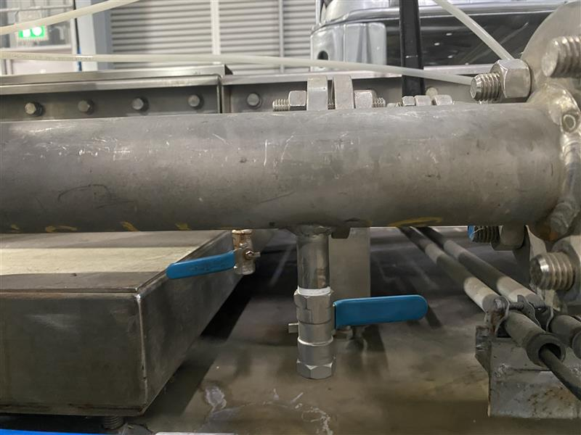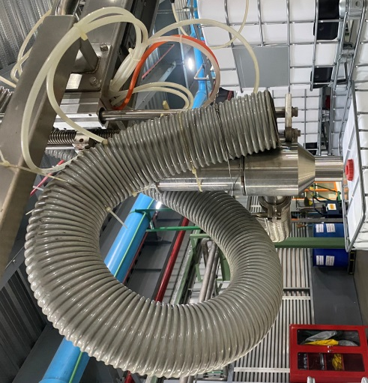
2
1
ตำแหน่ง CV-5 หัวแพ็ค
    - นำน้ำที่บรรจุลงใน ISO TANK ต่อเข้ากับปั้มหมายเลข P-002 จากนั้นก็เปิดปั้ม ให้น้ำมาที่หัวบรรจุแล้วปล่อยน้ำลงถัง IBC ถังละ 1000 kg ทั้งหมดจำนวน 7 IBC จากนั้นเก็บตัวอย่างน้ำถัง IBC ที่ 7 ไปทดสอบความเข้มของฟอร์มิกโดยห้องปฏิบัติการ ผลต้องเป็น Non detect จึงจะผ่าน หากไม่ผ่านให้ปล่อยน้ำต่อจนกว่าจะผ่านจากนั้นบันทึกลงในเอกสาร FM-PP-102FE รายงานการล้างเครื่องบรรจุ (Flushing Report)
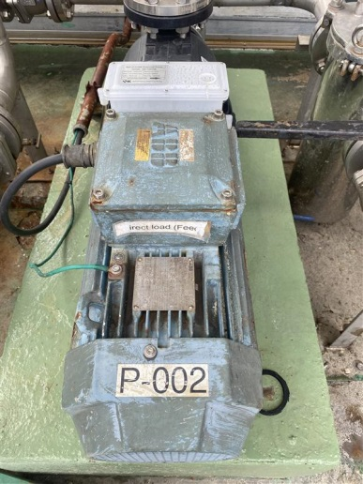

    - ก่อนบรรจุกรด ให้ปล่อยไล่น้ำ ตามท่อ CV-5 จำนวน 2 วาล์วและ BV3 จำนวน 1 วาล์ว และ BV7 จำนวน 1 วาล์ว โดยเปิดวาล์วแล้วใช้ภาชนะรองรับไว้จนหมด รวมถึงปล่อยน้ำส่วนที่ค้างหัวบรรจุให้หมด โดยสามารถนำน้ำทิ้งลงท่อน้ำปกติ

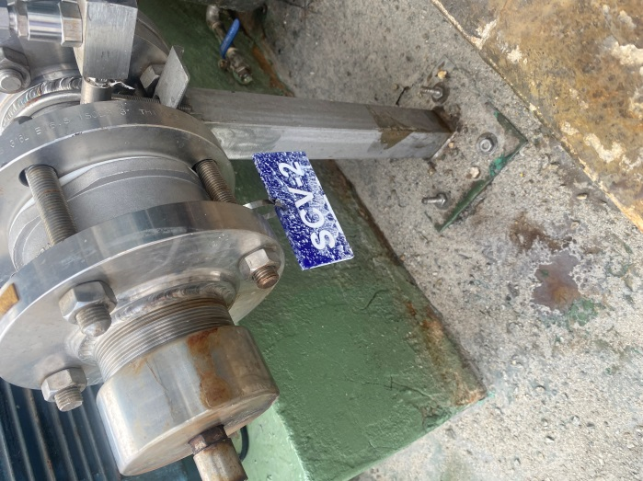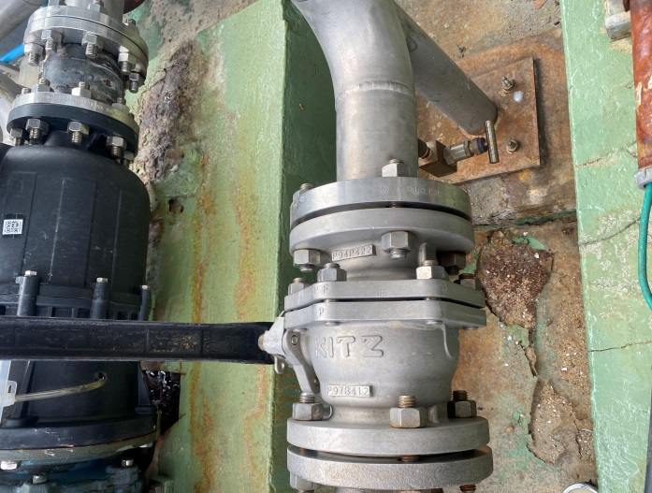

BV3 BV7

    - ก่อนบรรจุกรดให้ปล่อยกรดไล่กั่วท่อ 300 kg ลงในถัง IBC Drain แยกไว้ ติดป้ายบ่งชี้ให้ชัดเจน
    - จากนั้นปล่อยกรดต่ออีก 100 kg แยกไว้อีกถัง ติดป้ายบ่งชี้ให้ชัดเจน แล้วเก็บตัวอย่างให้ QC ทดสอบ
    - ทำการ Drain ต่ออีก 100 kg แล้วเก็บตัวอย่างให้ QC ทดสอบ หากผลผ่านบรรจุกรดลงถัง IBC ได้
    - จากนั้นล้างหลังบรรจุแล้วเสร็จ ตามกระบวนการ 5.1.1-5.1.4

  - สำหรับไลน์โหลดจาก Storage tank
    - ทำการปล่อยไล่กรดตามท่อ CV-5 จำนวน 2 วาล์วและหัวแพ็ค โดยเปิดวาล์วแล้วใช้ภาชนะรองรับไว้จนหมด จากนั้นทิ้งน้ำลงรางน้ำปกติ
    - จากนั้นปล่อยกรดจาก Storage tank กั่วท่อจำนวน 25 kg แล้วแยกเก็บติดป้ายบ่งชี้ให้ชัดเจน
    - ปล่อยกรดอีกจำนวน 30 kg ลงใน IBC แล้วเก็บตัวอย่างให้ QC ทดสอบ หากค่าผ่านสามารถบรรจุได้

6. เอกสารบันทึก
-

